**STEM Lesson #2Meet Pedro – Part 1**(Duration: 2h – Difficulty: ★)

## ****TEACHING SHEET PEDRO – N°2 PART 1****

## ****« Meet Pedro! »****

(Duration : 2h – Difficulty : ★)

### ****🎯 Learning Objective****

**Discover Pedro, understand its basic functioning, and explore its different control modes.**

**Students will learn:**

1. **To identify the components of a robot**
2. **To establish a connection with Pedro**
3. **To test manual controls**

### ****🛠 Required Materials****

1. **1 assembled Pedro robot**
2. **1 micro USB cable**
3. **PC (Windows, Linux or OS X) with Arduino IDE installed**
4. **Student logbook (provided)**
5. **“Pedro Anatomy” sheet (annotated robot diagram)**

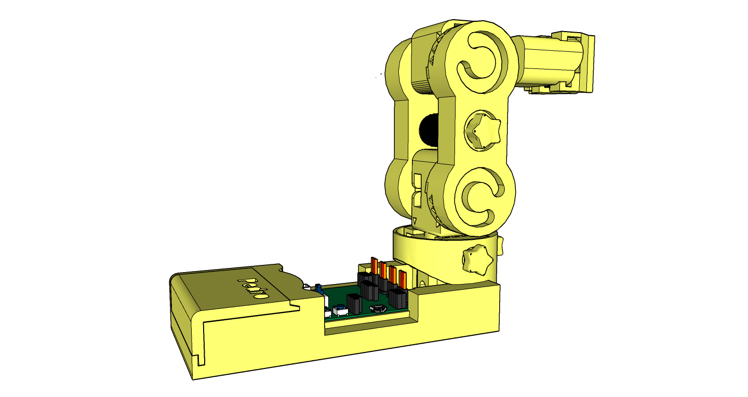

### ****🔍 Step 1 – Observe Pedro (1h)****

1. Students examine Pedro from all angles
2. Using the “Pedro Anatomy” sheet, they identify:
   1. **The electronic board**
3. **The servomotors**
4. **The battery**
5. **The 3 planetary gear systems**
6. **External modules: Radio NRF / Bluetooth / Wi-Fi / OLED screen**
7. The electronic board: Identify the number of each element on Pedro’s board

**PART 1** : Identification of **non-programmable éléments (20 mn)**

|  |  |  |  |
| --- | --- | --- | --- |
| Button   ON/OFF | LED   ON/OFF | LED CR**1** | LED OK**2** |
| 3x LEDs   Battery**3** | Reset  Button | Switch   radio→bluetooth → wifi | Switch  Command AT Bluetooth |

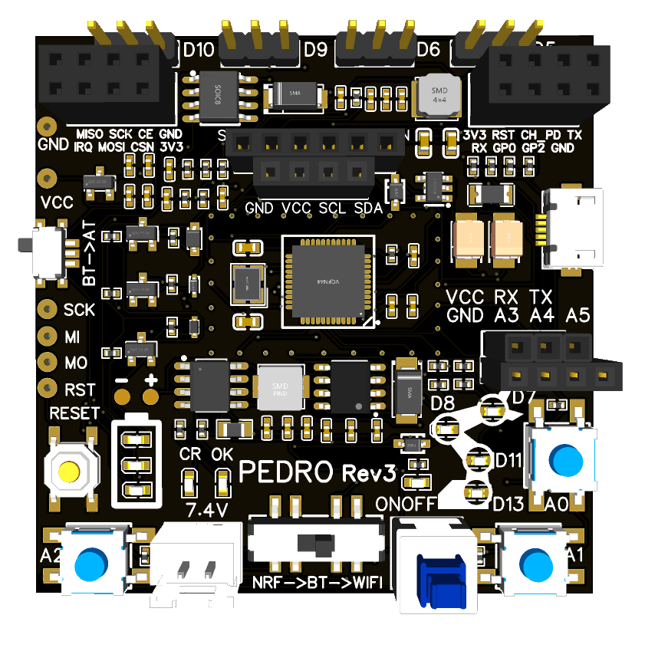

1. LED CR : Indique que la batterie est en cours de recharge  
2. LED OK : Indique que le recharge de la batterie est terminée  
3. LED indicateur du niveau de la batterie du bas vers le haut : 25%, 50% et 100%

**PARTIE 2** : Identification of **programmable1 element (20 mn)**

|  |  |  |  |
| --- | --- | --- | --- |
| LED   Base D13 | LED   Shoulder D11 | LED   Elbow D8 | LED   Gripper D7 |
| Pin Servo  Base D5 | Pin Servo  Shoulder D6 | Pin Servo  Elbow D9 | Pin Servo  Gripper D10 |
| Button A0  Select Servo | Button A1  Rotation Servo | Button A2  Rotation Servo | Microcontroleur1  (Le brain) |



1. Un élément programmable est un composant de la carte électronique qui peut être controllé en programmant le microcontrolleur. Ce composant peut être un bouton, une LED ou des Pin (broches) d’entrée/sortie. Voir plus loin dans la fiche comment programmer la carte robot Pedro ainsi que les notion d’entrée/sortie.  


**PART 3** : Identification of **connecteurs (20 mn)**

|  |  |  |  |
| --- | --- | --- | --- |
| Module   Radio | Module   WiFi | Module   Bluetooth | OLED Screen   128x64 |
| 7.4 V Battery  Connector | Pin RX TX   A4 A4 A51 | Port micro USB2 | Pin Bootloader3 |



1. Les Pin RX, TX, A3, A4, A5 permet de relier le robot Pedro avec l’extérieur comme une carte arduino, un autre robot Pedro, un bouton ou une led sur une breadboard.
2. Le port USB a 3 fonctionnalités :
   * programmer la carte
   * recharger la batterie
   * controler le robot Pedro via son interface graphique sur PC
3. *Le bootloader est la couche midleware permettant d’interfacer le matériel (les composants) avec l’applicatif (le programme) (hors fiche notion avancé des systèmes embarqué)*
4. Discussion : donne une breve définition à chaque élément du tableau 

|  |  |
| --- | --- |
| Composant | Définition : à quoi ça sert ? |
| Le microntrôleur |  |
| Les servomoteurs |  |
| Le mordule NRF |  |
| Le module HC-05 |  |
| Le module ESP01 |  |
| Le câble USB |  |

### ****💡 Step 2 – Blink Programme**** (20 min)

1. Connect Pedro via USB
2. Open Arduino IDE
3. Select board type “Arduino Micro” (Tools → Board → Arduino Micro)
4. Select the correct port (Tools → Port → Arduino Micro)
5. Open the sketch “Blink” (File → Examples → Basic → Blink)
6. Explain the Blink code: setup() and loop() functions

|  |  |
| --- | --- |
| Fonction | Définition : à quoi ça sert ? |
| Setup |  |
| PinMode (notion Input/Output) |  |
| Loop |  |
| digitalWrite  (notion Low/High) |  |
| delai (seconde) |  |

1. Verify (compile) (from « human langage » to « computer langage »)
2. Upload the code to the board (programmer la carte : envoyer le code « langage ordinateur » vers la carte)
3. Check that LED 13 on Pedro’s board blinks every 1 second
4. Modify the Blink code to test different LEDs and delays   
   (Do the steps 7 and 8 before each modification)

|  |  |  |  |
| --- | --- | --- | --- |
| Modification | N° LED | Delai | Observation OK/KO |
| 1 | 13 | 500 (1/2 s) |  |
| 2 | 7 | 5000 (5 s) |  |
| 3 | 8 | 10000 (10 s) |  |
| 4 | 11 | 3000 (3 s) |  |

1. Modifier le code Blink afin de faire clignoter 2 LEDs en même temps comme décrit dans le tableau suivant (faire les étapes 7 et 8 après chaque modification)

|  |  |  |  |
| --- | --- | --- | --- |
| Modification | N° LED | Delai | Observation OK/KO |
| 1 | 7 et 8 | 1000 (1 s) |  |
| 2 | 11 et 13 | 5000 (5 s) |  |
| 3 | 7 et 13 | 10000 (10 s) |  |
| 4 | 8 et 11 | 4000 (3 s) |  |

1. Modifier le code Blink afin de faire clignoter les 4 LEDs en même temps comme décrit dans le tableau suivant (faire les étapes 7 et 8 après chaque modification)

|  |  |  |  |
| --- | --- | --- | --- |
| Modification | N° LED | Delai | Observation OK/KO |
| 1 | 7, 8, 11 et 13 | 4000 (1 s) |  |
| 2 | idem | 8000 (5 s) |  |
| 3 | idem | 10000 (10 s) |  |
| 4 | idem | 12000 (3 s) |  |

s

### ****🎮 Étape 3 – Contrôle manuel**** (40 min)

1. Utiliser les commandes clavier pour déplacer Pedro
2. Tester les vitesses et directions
3. Essayer le **mode radio** si un second Pedro est disponible
4. Bonus : défi d’adresse – faire un parcours simple

### ****🚀 Challenge Bonus**** (20 min)

Imaginer un geste original ou une chorégraphie pour Pedro (ex : “Pedro danse la Macarena”).  
Les meilleurs seront filmés et partagés sur le site de l’école.

### ****📚 Notions STEM abordées****

* Robotique : composants et architecture
* Programmation : structure d’un sketch Arduino
* Électronique : alimentation et moteurs
* Communication : USB / Radio

### ****🖍 Identité visuelle Pedro – format fiche****

* Bandeau haut **jaune + noir** avec logo Pedro
* Émojis repères pour chaque section (🎯, 🛠, 🔍, 💡, 🎮, 🚀, 📚)
* Numérotation claire (Fiche n°1, n°2…)
* Encadré “Challenge Bonus” pour stimuler la créativité
* QR code vers le code Arduino et les ressources